**PERANCANGAN DAN PEMBUATAN SISTEM INFORMASI PENDAFTARAN ONLINE BERBASIS *ANDROID***

**DI RUMAH SAKIT DAERAH BALUNG**

**PROPOSAL SKRIPSI**



Oleh

**Asri Dheajeng Imani**

**NIM G41172145**

**PROGRAM STUDI REKAM MEDIK**

**JURUSAN KESEHATAN**

**POLITEKNIK NEGERI JEMBER**

**2020**

**PERANCANGAN DAN PEMBUATAN SISTEM INFORMASI PENDAFTARAN ONLINE BERBASIS *ANDROID***

**DI RUMAH SAKIT DAERAH BALUNG**

**PROPOSAL SKRIPSI**



Sebagai salah satu syarat untuk memperoleh gelar Sarjana Terapan Kesehatan (S.Tr.Kes) di Program Studi Rekam Medik Jurusan Kesehatan

Politeknik Negeri Jember

Oleh

**Asri Dheajeng Imani**

**NIM G41172145**

**PROGRAM STUDI REKAM MEDIK**

**JURUSAN KESEHATAN**

**POLITEKNIK NEGERI JEMBER**

**2020**

**KEMENTERIAN PENDIDIKAN DAN KEBUDAYAAN**

**POLITEKNIK NEGERI JEMBER**

**JURUSAN KESEHATAN**

**HALAMAN PENGESAHAN PROPOSAL**

1. Judul : Perancangan Dan Pembuatan Sistem Informasi Pendaftaran Online Berbasis *Android* di Rumah Sakit Daerah Balung
2. Identitas Pelaksana
3. Nama Lengkap : Asri Dheajeng Imani
4. NIM : G41172145
5. Jurusan/Program : Kesehatan / D-IV Rekam Medik
6. Lokasi : Rumah Sakit Daerah Balung
7. Identitas Dosen Pembimbing

Dosen Pembimbing 1

1. Nama Lengkap : Sustin Farlinda, S.Kom,MT
2. NIP : 19720204 200112 2 003
3. Jurusan / Program Studi : Kesehatan / D-IV Rekam Medik
4. Lama Kegiatan : 4 bulan

Jember, 25 Agustus 2020

Menyetujui :

Dosen Pembimbing I, Pelaksana,

Sustin Farlinda, S.Kom,MT Asri Dheajeng Imani

NIP 19720204 200112 2 003 NIM G41172145

Mengetahui :

Ketua Program Studi Rekam Medik

Atma Deharja, S.KM.,M.Kes

NIP 19841117 201001 1 019

# SURAT PERNYATAAN MAHASISWA

# Saya yang bertandatangan dibawah ini :

Nama : Asri Dheajeng Imani

NIM : G41172145

menyatakan dengan sebenar-benarnya bahwa segala proposal skripsi saya yang berjudul “ Perancangan Dan Pembuatan Sistem Informasi Pendaftaran Online Berbasis *Android* di Rumah Sakit Daerah Balung ” merupakan hasil karya sendiri dengan arahan dari dosen pembimbing dan belum pernah diajukan dalam bentuk apapun pada perguruan tinggi manapun.

Semua data dan informasi yang digunakan telah dinyatakan secara jelas dan dapat diperiksa kebenarannya. Sumber informasi yang berasal atau dikutip dari karya yang diterbitkan dari penulis lain telah disebutkan dalam naskah dan dicantumkan dalam daftar pustaka di bagian akhir skripsi ini.

Jember, 25Agustus 2020

Asri Dheajeng Imani

NIM G41172145



**PERNYATAAN**

**PERSETUJUAN PUBLIKASI**

**KARYA ILMIAH UNTUK KEPENTINGAN AKADEMIS**

Yang bertandatangan di bawah ini, saya :

Nama : Asri Dheajeng Imani

NIM : G41172145

Program Studi : Rekam Medik

Jurusan : Kesehatan

Demi pengembangan Ilmu Pengetahuan, saya menyetujui untuk memberikan kepada UPT.Perpustakaan Politeknik Negeri Jember, Hak Bebas Royalti Non-Ekslusif (Non-Royalty Free Right) atas karya ilmiah **berupa Laporan Skripsi saya yang berjudul :**

**“PERANCANGAN DAN PEMBUATAN SISTEM INFORMASI PENDAFTARAN ONLINE BERBASIS *ANDROID***

**DI RUMAH SAKIT DAERAH BALUNG”**

Dengan Hak Bebas Royalti Non-Eksklusif ini UPT. Perpustakaan Politeknik Negeri Jember berhak menyimpan, mengalih media atau format, mengelola dalam bentuk pangkalan data (Database), mendistribusikan karya dan menampilkan atau mempublikasikannya di Internet atau media lain untuk kepentingan akademis tanpa perlu meminta ijin dari saya selama tetap mencantumkan nama saya sebagai penulis atau pencipta.

Saya bersedia untuk menanggung secara pribadi tanpa melibatkan pihak Politeknik Negeri Jember, Segala bentuk tuntutan hukum yang timbul atas Pelanggaran Hak Cipta dalam Karya ilmiah ini.

Demikian pernyataan ini saya buat dengan sebenar-benarnya.

Dibuat di : Jember

Pada Tanggal : 25Agustus 2020

Yang Menyatakan,

Nama : Asri Dheajeng Imani

NIM : G41172145

# KATA PENGANTAR

Puji syukur kehadirat Allah SWT yang telah melimpahkan rahmat serta hidayah-Nya pada penulis, sehingga penulis dapat menyelesaikan proposal ini yang berjudul “Perancangan Dan Pembuatan Sistem Informasi Pendaftaran Online Berbasis *Android* Di Rumah Sakit Daerah Balung”. Proposal ini disusun sebagai salah satu syarat dalam menyelesaikan program D-IV Rekam Medik Politeknik Negeri Jember Angkatan 2017.

Penulis menyadari bahwa keberhasilan dan kelancaran bukan hanya karena kemampuan penulis, tetapi banyak ditentukan oleh bantuan dari berbagai pihak, yang telah ikhlas membantu penulis demi terselesaikannya penulisan proposal ini, oleh karena itu pada kesempatan ini penulis menyampaikan ucapan terima kasih dan penghargaan yang sebesar-besarnya kepada :

1. Allah SWT yang telah memberikan kesehatan, kelancaran, dan kemudahan sehingga skripsi dapat terselesaikan.
2. Kedua orang tua yaitu Bapak Wiryawan dan Ibu Mujiati serta Kakak saya Rexy Meirwanda Tanjung yang selalu mendoakan dan mendukung saya sehingga saya dapat mengerjakan Skripsi ini dengan sebaik- baiknya.
3. Seluruh dosen dan staff program studi rekam medikkhususnya dosen pembimbing saya yaitu Ibu Sustin Farlinda, S.Kom, M.T yang selalu memberikan masukkan dan motivasi kepada saya sehingga saya dapat menyelesaikan skripsi ini dengan lancar dan baik.
4. Seluruh teman-teman Program Studi Rekam Medikangkatan 2017 yang telah memberikan banyak masukan dan khususnya mahasiswa Rekam Medik golongan C yang telah memberikan support dan motivasi saya untuk segera menyelesaikan Skripsi ini.
5. Sahabat-sahabat seperjuangan saya Pansem, Ojik, Lia, Aini, Erlina, Ike, Fahmi, Robit, Cantika yang telah memberikan dorongan semangat sehingga dapat terselesaikan proposal ini, saya hanya dapat mengucapkan terimakasih dan semoga hubungan persahabatan ini tetap terjalin dan semoga kita bisa sukses bareng.
6. Almamaterku tercinta dan semua pihak yang tidak dapat penulis sebutkan satu-persatu, terimakasih atas bantuannya. Penulis hanya bisa berdoa semoga Allah SWT membalas amal baik semua pihak yang telah membantu dalam proses penyelesaaian proposal ini.

Semoga Allah SWT memberikan balasan pahala atasapa yang diberikan dan semoga skripsi ini berguna baik bagi peneliti maupun peneliti lainnya.

# MOTTO

“Luruskan Niat, Sempurnakan Ikhtiar, Istiqomahkan Hati, Bersabar dan Nikmati Prosesnya”

“Ingatlah Allah saat hidup tak sejalan dengan harapanmu. Allah pasti punya jalan yang terbaik untukmu suatu saat nanti”

“Tuhan tidak menuntun kita untuk sukses, tetapi hanya menyuruh kita untuk berjuang tanpa ada hentinya”

“Berawal dari sebuah intuisi, lalu rindu menyapa menginspirasi bukan hanya menuliskan sejuta puisi lantas untuk membuat satu skripsi”

*-ADI-*

# DAFTAR SINGKATAN

|  |  |
| --- | --- |
| KARS | Komite Akreditasi Rumah Sakit |
| THT | Telinga Hidung Tenggorokan |
| SIMRS | *Sistem Informasi Manajemen Rumah Sakit* |
| MKI | Manajemen Kesehatan Informasi |
| RS | Rumah Sakit |
| MOU | *Memorandum of Understanding* |
| MySQL | *My Structure Query Language* |
| RSD | Rumah Sakit Daerah Balung |
| DVM | *Dalvik Virtual Machine* |
| DFD | *Data Flow Diagram* |
| DAD | *Data Alir Diagram* |
| OODBMS | *Object Oriented DBMS* |
| ERD | *Entity Relationship Diagram* |
| SDLC | *Software Development Life Circle* |
| RAD | *Rapid Application Development* |
| SMS | *Short Message Service* |
| IDE | *Integrated Development Environment* |
| SDK | *Software Development Kit* |
| JVM | *Mesin Virtual Java* |

# DAFTAR ISI

Halaman

**HALAMAN JUDUL** ii

**HALAMAN PENGESAHAN** iii

**SURAT PERNYATAAN** iv

**PERNYATAAN PERSETUJUAN PUBLIKASI** v

**KATA PENGANTAR** vi

**HALAMAN MOTTO** viii

**DAFTAR SINGKATAN** ix

**DAFTAR ISI** x

**DAFTAR GAMBAR** xiii

**DAFTAR TABEL** xiv

**BAB 1. PENDAHULUAN** 1

1.1 Latar Belakang 1

1.2 Rumusan Masalah 5

1.3 Tujuan Penelitian 5

1.3.1 Tujuan Umum 5

1.3.2 Tujuan Khusus 5

1.4 Manfaat Penelitian 6

1.4.1 Manfaat Bagi Peneliti 6

1.4.2 Manfaat Bagi Institusi 6

1.4.3 Manfaat Bagi Rumah Sakit 6

**BAB 2. TINJAUAN PUSTAKA** 7

2.1 Studi Of The Art 7

2.2 Rumah Sakit 8

2.3 Gambaran Rumah Sakit 8

2.3.1 Sejarah Rumah Sakit 8

2.3.2 Visi dan Misi Rumah Sakit 10

2.4 Pelayanan 11

2.5 Sistem Informasi Rumah Sakit 11

2.5.1 Sistem 11

2.5.2 Informasi 12

2.6 Perancangan 13

2.7 Android 13

2.7.1 Arsitektur Android 13

2.7.2 Android Studio 15

2.8 Flowchart 15

2.9 Data Flow Diagram (DFD) 19

2.10 Entity Relationship Diagram (ERD) 22

2.11 Java………. 24

2.12 MySQL.......... 24

2.13 Model Waterfall 24

2.13.1 Analisis Kebutuhan Perangkat Lunak 25

2.13.2 Desain 25

2.13.3 Pembuatan Kode Program 25

2.13.4 Pengujian 25

2.14 Kerangka Konsep 26

2.14.1 Input dari Penelitian 26

2.14.2 Proses dari Penelitian 27

2.14.3 Output dari Penelitian 27

**BAB 3. METODE PENELITIAN 28**

3.1 Jenis Penelitian 28

3.2 Tempat dan Waktu Penelitian 28

3.2.1 Tempat Penelitian 28

3.2.2 Waktu Penelitian 28

3.3 Teknik Pengumpulan Data 28

3.3.1 Observasi 28

3.3.2 Wawancara 29

3.4 Alat dan Bahan 29

3.4.1 Alat 29

3.4.2 Bahan 30

3.5 Tahapan Penelitian 30

3.5.1 Penjelasan Penelitian 31

3.6 Definisi Operasional 33

3.7 Gambaran Sistem 37

3.7.1 Gambaran Sistem 37

3.7.2 Map Menu 38

3.8 Flowchart Sistem 40

3.9 Desain Interface 41

**DAFTAR PUSTAKA 46**

# DAFTAR GAMBAR

Halaman

2.1 Contoh DFD 20

2.2 Model Waterfall 24

2.3 Kerangka Konsep 26

3.1 Tahapan Penelitian 31

3.2 Gambaran Sistem 37

3.3 Map Menu Admin 38

3.4 Map Menu Pasien 38

3.5 Map Menu Dokter 38

3. Flowchart Sistem 40

3.5 Gambar Beranda 41

3.6 Gambar Form Login 42

3.7 Menu Tampilan Penanggung 43

3.8 Menu Tampilan Poliklinik dan Jadwal Dokter 44

3.11 Nomor Antrian 45

# DAFTAR TABEL

Halaman

1.1 Data Kunjungan Rawat Jalan 4

2.1 Studi Of The Art 7

2.2 Simbol-Simbol Sistem Flowchart 16

2.3 Simbol-Simbol Program Flowchart 18

2.4 Simbol-Simbol Proses Flowchart 19

2.5 Simbol-Simbol DFD 21

2.6 Simbol-Simbol ERD 22

3.1 Definisi Operasional 33

# BAB 1. PENDAHULUAN

## Latar Belakang

Perkembangan teknologi dan sistem informasi saat ini sangat pesat. Perkembangan ini dinilai memudahkan pekerjaan manusia dibandingkan dengan proses manual yang seluruhnya dilakukan oleh manusia. Perkembangan pada sisem informasi banyak dibutuhkan oleh perusahaan bahkan rumah sakit pada saat ini. Pada era digital saat ini yang berkembang dengan pesat sehingga mempengaruhi dunia teknologi agar terus mempermudah segala aspek kegiatan yang dilakukan oleh manusia. Salah satunya aspek tersebut yaitu Smartphone. Dengan adanya smartphone manusia dapat menggunakan Smartphone yang berfungsi untuk berkomunikasi tanpa terkendala oleh jarak, waktu maupun tempat, ini karena smartphone mudah dibawa kemana-mana dan juga bentuknya yang kecil. Didalam smartphone tersebut terdapat sebuah perangkat lunak sebagai pendukung kinerja untuk menyelesaikan suatu pekerjaan didalamnya. (Widyastuti, Wicaksono, Farlinda, & Rachmawati, 2020)

Menurut Pressman dalam (Destiningrum & Adrian, 2017) Perangkat lunak merupakan elemen kritis dari jaminan perangkat lunak dan mempresentasikan kajian pokok dari spesifikasi, desain dan pengkodean. Tanpa adanya perangkat lunak maka perangkat keras tidak akan berguna atau berfungsi dengan optimal. Tujuan dari sistem komputer yaitu menerjemahkan data menjadi suatu informasi yang nantinya akan berkembang semakin pesat. Banyaknya komputer disegala bidang pemanfaatan teknologi yang tepat akan meningkatkan produktivitas, efisiensi kerja dan kemampuan perusahaan. Aplikasi membantu mengendalikan aktivitas operasional perusahaan. Persaingan usaha yang begitu ketat memastikan bahwa dengan adanya pengendalian aplikasi, informasi yang dihasilkan menjadi lebih cepat, akurat, tepat waktu dan dinamis.

Sistem informasi adalah suatu sistem dalam suatu organisasi yang akan mempertemukan kebutuhan pengolahan transaksi harian yang dapat mendukung fungsi organisasi yang bersifat manajerial dengan kegiatan strategi dari suatu organisasi untuk dapat menyediakan kepada pihak luar tertentu dengan laporan-laporan yang akan diperlukan. (Robert dikutip oleh Minarni dan Saputra, 2011). Sistem informasi rumah sakit merupakan salah satu pengelolaan informasi diseluruh tingkat pemerintah secara sistematis dalam rangka penyelenggaraan pelayanan kepada masyarakat.

Berdasarkan Peraturan Menteri Kesehatan Republik Indonesia Nomor 82 Tahun 2013 tentang Sistem Informasi Manajemen Rumah Sakit pada pasal 1 butir ke 2 dijelaskan Sistem Informasi Manajemen Rumah Sakit yang selanjutnya disingkat dengan SIMRS adalah suatu sistem teknologi informasi komunikasi yang dapat memproses dan mengintegrasikan seluruh alur proses pelayanan Rumah Sakit dalam bentuk jaringan koordinasi, pelaporan dan prosedur administrasi untuk memperoleh informasi secara tepat dan akurat, dan merupakan bagian dari Sistem Informasi Kesehatan. (Permenkes, 2013)

Menurut Undang-Undang Republik Indonesia Nomor 44 Tahun 2009 tentang Rumah Sakit pada pasal 1 butir ke 1 dijelaskan rumah sakit adalah institusi pelayanan kesehatan yang menyelenggarakan pelayanan kesehatan perorangan secara paripurna yang menyediakan pelayanan rawat inap, rawat jalan, dan gawat darurat. Rumah sakit sebagai tempat untuk menyelenggarakan upaya kesehatan yaitu setiap kegiatan memelihara dan meningkatkan kesehatan serta untuk mewujudkan derajat kesehatan yang setinggi-tingginya bagi masyarakat. Dengan demikian secara tidak langsung rumah sakit diharuskan untuk mengikuti perkembangan teknologi untuk menunjang pelayanan medik maupun pelayanan non medik yang optimal bagi masyarakat.

Rumah Sakit Daerah Balung adalah rumah sakit dengan kelas tipe C milik pemerintah kabupaten Jember, terletak di Kabupaten Jember bagian selatan. Rumah Sakit Daerah Balung memiliki 4 dokter spesialis dasar, yaitu Dokter Spesialis Kebidanan Kandungan, Dokter Spesialis Bedah, Dokter Spesialis Penyakit Dalam, Dokter Spesialis Anak (MOU dengan RS Dokter Soetomo/Fakultas Kedokteran Airlangga Surabaya), juga telah memiliki beberapa dokter spesialis lainnya : Dokter spesialis Saraf/Neurologi, Dokter Spesialis Mata, Dokter Spesialis THT, Dokter Spesialis Radiologi, Dokter Gigi Spesialis Orthodonti. Dilengkapi fasilitas rawat jalan/poliklinik spesialis yang representatif dilengkapi fasilitas rawat inap yang representatif dan didukung fasilitas penunjang medis untuk membantu menegakkan diagnosa penyakit juga didukung instalasi farmasi yang menyediakan obat dan peralatan yang dibutuhkan serta didukung fasilitas instalasi bedah sentral/kamar operasi yang representatif. Rumah Sakit Daerah Balung saat ini harus mempunyai media untuk berkomunikasi dengan masyarakat, pada Manajemen Kesehatan dan Informasi (MKI 1) yaitu rumah sakit memfasilitasi akses pelayanan maupun akses terhadap informasi tentang pelayanan asuhan pasien, sedangkan pada Manajemen Kesehatan dan Informasi (MKI 2) rumah sakit menginformasikan kepada pasien dan keluarga tentang asuhan dan pelayanan serta bagaimana cara mengakses atau untuk mendapatkan pelayanan salah satunya adalah sistem aplikasi *android.*

Rumah Sakit Daerah Balung sering terjadi permasalahan, yang paling utama terjadi di Pendaftaran pasien seperti waktu kedatangan dan jumlah pasien tidak diketahui sebelumnya, proses pendaftaran yang rumit dan prosedur pendaftaran yang panjang, waktu tunggu pelayanan rawat jalan yang masih tinggi, serta penumpukan pasien di poli rawat jalan. Hal tersebut dapat dilihat pada tabel 1.1 Data Kunjungan Rawat Jalan di Rumah Sakit Daerah Balung

|  |  |  |
| --- | --- | --- |
| **Kunjungan Rawat Jalan + IGD**  **Tahun 2019** | | **Kunjungan Rawat Jalan**  **Tahun 2019** |
| **Bulan** | **Jumlah Kunjungan** | |
| Januari | 5.921 | 4.869 |
| Februari | 5.235 | 4.301 |
| Maret | 5.352 | 4.424 |
| April | 5.154 | 4.367 |
| Mei | 5.018 | 4.271 |
| Juni | 4.162 | 3.186 |
| Juli | 5.825 | 5.040 |
| Agustus | 5.155 | 4.380 |
| September | 5.430 | 4.643 |
| Oktober | 5.789 | 4.870 |
| November | 5.335 | 4.454 |
| Desember | 5.453 | 4.574 |
| **Total** | **63.829** | **53.379** |

Berdasarkan tabel data kunjungan diatas adalah data tahun 2019 dikarenakan pada data tahun 2020 kunjungan pasien tidak sebanyak pada tahun 2019 dikarenakan terdapat pandemi Covid-19. Sehingga dari tabel dan permasalahan diatas sangat diperlukan sebuah sistem informasi pendaftaran online berbasis aplikasi *android* guna memudahkan pasien untuk mendaftar secara online, mengurangi volume antrian, memonitoring dan evaluasi antrian pasien rawat jalan di rumah sakit yang sudah terintegrasi, sarana edukasi masyarakat tentang manfaat sistem informasi di pelayanan rumah sakit. Manfaat untuk petugas pendaftaran dapat memudahkan pegawai dalam melayani pendaftaran pasien, dapat meringankan petugas pendaftaran, dapat membantu petugas dalam pengelolaan data pendaftaran pasien. Dengan adanya sistem informasi pendaftaran online berbasis aplikasi *android* pasien dan keluarga pasien ingin berobat tidak perlu mengantri di depan loket pendaftaran karena aplikasi ini dapat diakses oleh siapa saja, kapan saja, dan dimana saja tanpa terbatas ruang dan waktu. Kebutuhan sistem informasi pendaftaran online berbasis aplikasi *android* juga sangat diperlukan karena pasien dan keluarga pasien masih belum banyak mengetahui jam dokter yang praktek, dan juga poli apa saja yang terdapat pada rumah sakit daerah balung, sebelum datang ke Rumah Sakit terlebih dahulu. Dalam pembuatan Aplikasi pendaftaran online berbasis *android* ini pasien dan keluarga pasien dapat mendaftar dengan online, melihat jadwal dokter, menentukan poli yang ingin dituju, dapat menentukan jadwal kunjungan, dan juga akan mendapatkan nomor antrian. Batasan masalah, diakhir saya hanya membuat sebatas aplikasinya saja.

## Rumusan Masalah

Bagaimana Perancangan dan Pembuatan Sistem Informasi Pendaftaran Online Berbasis *Android* di Rumah Sakit Daerah Balung?

## Tujuan

### Tujuan Umum

Merancang dan Membuat Sistem Informasi Pendaftaran Online Berbasis *Android* di Rumah Sakit Daerah Balung.

### 1.3.2 Tujuan Khusus

1. Menganalisis dan mendefinisikan kebutuhan aplikasi berbasis *Android* di Rumah Sakit Daerah Balung yang akan dirancang.
2. Mendesain aplikasi sistem berbasis *Android* di Rumah Sakit Daerah Balung berdasarkan analisis kebutuhan.
3. Mengimplementasi pengkodean pemrograman menggunakan bahasa pemrograman Java.
4. Melakukan pengujian aplikasi pendaftaran online berbasis *Android* di Rumah Sakit Daerah Balung.

## Manfaat

### 1.4.1 Manfaat bagi peneliti :

1. Menambah wawasan dan pengetahuan dalam bidang teknologi informasi khususnya mengenai pembuatan dan perancangan sistem informasi pendaftaran online berbasis *Android* di Rumah Sakit Daerah Balung.
2. Sebagai salah satu syarat untuk menyelesaikan tugas akhir.
3. Mendapatkan kesempatan untuk menerapkan ilmu yang didapat saat kuliah.

### 1.4.2 Manfaat bagi Institusi

1. Sebagai referensi untuk penelitian selanjutnya yang terkait dengan pembuatan dan perancangan sisitem informasi rumah sakit berbasis *Android*.
2. Sebagai bahan masukan dalam pengembangan dan penelitian selanjutnya mengenai sistem informasi rumah sakit berbasis *Android*.
3. Memperoleh perkembangan dan kejelasan terhadap proses belajar mengajar dari program studi yang dapat diterapkan dilapangan.

### 1.4.3 Manfaat bagi Rumah Sakit

1. Dapat meningkatkan kualitas pelayanan kepada pasien.
2. Membantu rumah sakit daerah balung dalam menjaga dan meningkatkan hubungan dengan pasien sehingga tercipta hubungan jangka panjang yang baik.
3. Sebagai pendukung dalam mencapai pelayanan yang maksimal di Rumah Sakit Daerah Balung.

# 

# BAB 2. TINJAUAN PUSTAKA

**2.1 State of The Art**

Tabel 2.1 *State of The Art*

|  |  |  |  |  |
| --- | --- | --- | --- | --- |
| **No** | **Materi** | **Yusni Rahmatika**  **(2015)** | **Rindhanoor**  **(2016)** | **Asri Dheajeng Imani (2020)** |
| **1.** | **Judul** | Perancangan Sistem Informasi Pendaftaran Rawat Jalan Berbasis Web di Puskesmas Rambipuji Jember. | Perancangan Sistem Informasi Pendaftaran Pasien Rawat Inap di Puskesmas Playen. | Perancangan Dan Pembuatan Sistem Informasi Pendaftaran Online Berbasis *Android* di Rumah Sakit Daerah Balung. |
| **2.** | **Model** | *Waterfall* | *RAD* | *Waterfall* |
| **3.** | **Lokasi** | Puskesmas Rambipuji Jember | PuskesmasPlayen | Rumah Sakit Daerah Balung |
| **4.** | **Tujuan** | Merancang dan Membuat Sistem Informasi Rawat Jalan Berbasis Web di Puskesmas Rambipuji Jember | Merancang Dan Membuat Sistem Informasi Pendaftaran Pasien Rawat Inap di Puskesmas Playen | Perancangan Dan Pembuatan Sistem Informasi Pendaftaran Online Berbasis *Android* di Rumah Sakit Daerah Balung |

Kelebihan dari sistem informasi Rumah Sakit Daerah Balung berbasis *Android* yaitu pasien bisa mendaftar secara online menggunakan Smartphone tanpa harus mengantri di rumah sakit, pasien juga mendapatkan nomor antrian yang nantinya dibawa saat akan berkunjung ke rumah sakit, tersedianya konsultasi atau tanya jawab kepada dokteryang bertugas di Rumah Sakit Daerah Balung tentang berbagai masalah kesehatan yang dialami oleh pasien, pasien juga dapat mendaftar dimana saja tanpa terbatas ruang dan waktu.

**2.2 Rumah Sakit**

Rumah Sakit menurut Undang-Undang Republik Indonesia Nomor 44 Tahun 2009 tentang Rumah Sakit pada pasal 1 butir ke 1 dijelaskan rumah sakit adalah institusi pelayanan kesehatan yang menyelenggarakan pelayanan kesehatan perorangan secara paripurna yang menyediakan pelayanan rawat inap, rawat jalan, dan gawat darurat. Rumah sakit sebagai tempat untuk menyelenggarakan upaya kesehatan yaitu setiap kegiatan memelihara dan meningkatkan kesehatan serta untuk mewujudkan derajat kesehatan yang setinggi-tingginya bagi masyarakat. Dengan demikian secara tidak langsung rumah sakit diharuskan untuk mengikuti perkembangan teknologi untuk menunjang pelayanan medik maupun pelayanan non medik yang optimal bagi masyarakat. (RI, 2009)

## Gambaran Rumah Sakit

### 2.3.1 Sejarah Rumah Sakit

Rumah Sakit Daerah Balung adalah rumah sakit dengan kelas tipe C milik pemerintah kabupaten Jember, terletak di Kabupaten Jember bagian selatan. Rumah Sakit Daerah Balung memiliki 4 dokter spesialis dasar, yaitu Dokter Spesialis Kebidanan Kandungan, Dokter Spesialis Bedah, Dokter Spesialis Penyakit Dalam, Dokter Spesialis Anak (MOU dengan RS Dokter Soetomo/Fakultas Kedokteran Airlangga Surabaya), juga telah memiliki beberapa dokter spesialis lainnya : Dokter spesialis Saraf/Neurologi, Dokter Spesialis Mata, Dokter Spesialis THT, Dokter Spesialis Radiologi, Dokter Gigi Spesialis Orthodonti. Dilengkapi fasilitas rawat jalan/poliklinik spesialis yang representatif dilengkapi fasilitas rawat inap yang representatif dan didukung fasilitas penunjang medis untuk membantu menegakkan diagnosa penyakit juga didukung instalasi farmasi yang menyediakan obat dan peralatan yang dibutuhkan serta didukung fasilitas instalasi bedah sentral/kamar operasi yang representatif. Sebagai institusi pelayanan kesehatan, Rumah SakitUmum Daerah Balung diresmikan sebagai rumah sakit kelas C oleh Bupati Jember pada awal mellineum II tanggal 2 Januari 2002. Peresmian Puskesmas Balung Menjadi Rumah Sakit Umum Daerah Balung ini melengkapi perjalanan sejarah institusi pelayanan kesehatan Balung yang didirikan pada jaman kolonial Belanda tahun 1940 dengan nama ROEMAH SAKIT BALOENG dengan tenaga kesehatan mantri Mandagi tahun 1940-1960, kemudian dr.One dan dr. Vigiani tahun 1965-1966. Seiring dengan perubahan pemerintah, yaitu jatuhnya Orde Lama yang digantikan dengan pemerintahan Orde Baru, status institusi ini kemudian berubah menjadi Puskesmas Pembina sekitar awal tahun 1970, dengan fungsi untuk melaksanakan pembinaan kesehatan masyarakat di desa-desa sekaligus mendampingi berdirinya Puskesmas-Puskesmas lain di Kabupaten Jember. Dokter yang bertugas saat itu dr.Tan Fik Tho atau Tendean tahun 1966-1977, dr.Raharjo Sudarman tahun 1977 (selama 3 bulan) dan dr. Djoko Setiyarjo tahun 1977-1979. Dengan berdirinya puskesmas di kecamatan-kecamatan di seluruh wilayah kabupaten dalam kurun waktu 4 tahun, puskesmas pembina balung ini berubah status menjadi Puskesmas Perawatan pada tahun 1979 dimana tenaga dokternya adalah dr. Gunawan tahun 1979-1986, dr. H. Yuni Ermita tahun 1986-1992, dr. H. Bambang Suwarto tahun 1992-1997 dan dr. H. Moch. Husnan tahun 1997-2001. Dan akhirnya Puskesmas Perawatan Balung berubah kembali menjadi Rumah Sakit Daerah Balung Kelas C pada awal tahun 2002. Keputusan meningkatkan status Puskesmas Balung menjadi Rumah Sakit Daerah Balung Kelas C tidak lepas dari peluang pengembangan wilayah dengan adanya otonomi daerah. Penetapan status puskesmas Balung menjadi Rumah Sakit Umum Daerah Balung Kelas C ditetapkan dalam Keputusan Menteri Kesehatan Republik Indonesia Nomor : 931/Menkes/SK/VI/2003 pada tanggal 24 Juni 2003. Selanjutnya pada tanggal 4 Agustus 2003 Direktorat Jenderal Pelayanan Medik menetapkan Nomor Kode Rumah Sakit untuk Rumah Sakit Daerah Balung, Nomor : IR.01.01.1.1.2941 sebagai berikut :

Nama : RSUD Balung

Alamat : Kabupaten Jember Jawa Timur

No. Kode : 35 09 1 34

Pada Tanggal 2-5 Agustus 2011 dilakukan Survey Akreditasi Tingkat Dasar 5 Pelayanan (Administrasi dan Manajemen, Pelayanan Medis, Pelayanan Gawat Darurat, Pelayanan Keperawatan & Rekam Medik) oleh Tim Surveior dari KARS (Komite Akreditasi Rumah Sakit) dengan hasil :

Status Akreditasi : Lulus Tingkat Dasar

Berlaku : 25 Agustus 2011 s/d 25 Agustus 2014

Nomor : KARS – SERT / 55 / VIII / 2011

Pada Tanggal 14-16 Desember 2017 dilakukan Survey Akreditasi Rumah Sakit Menggunakan Standar Akreditasi Rumah Sakit Versi 2012 oleh Tim Surveior dari KARS (Komite Akreditasi Rumah Sakit) dengan hasil :

Status Akreditasi : Lulus Tingkat Dasar

Berlaku : Sampai dengan 13 Desember 2020

Tanggal SK : 14 Desember 2017

Pada Tanggal 25-26 April 2018 dilakukan Remidial Survey Akreditasi Rumah SakitMenggunakan Standar Akreditasi Rumah Sakit Versi 2012 oleh Tim Surveior dari KARS (Komite Akreditasi Rumah Sakit) dengan hasil :

Status Akreditasi : Lulus Tingkat Utama

Berlaku : Sampai dengan 13 Desember 2020

Tanggal SK : 14 Desember 2017

### 2.3.2 Visi Dan Misi Rumah Sakit

Visi : “Terwujudnya Rumah Sakit Balung yang prima, profesional dan modern di bidang pelayanan kesehatan”.

Misi :

1. Menyediakan sarana prasaran sesuai dengan perkembangan teknologi.
2. Mengembangkan sumber daya manusia profesional melalui pendidikan, pelatihan danpenelitian.
3. Mengembangkan sistem dan prosedur pelayanan yang efektif dan terintegrasi.
4. Menerapkan sistem dan prosedur yang didukung oleh sistem informasi manajemen rumah sakit secara komprehensip dan terintegrasi.
5. Melaksanakan pendidikan dan pelatihan secara terpadu untuk menunjang pelayanan yang prima.

## Pelayanan

Menurut Undang – Undang Republik Indonesia No.25 Tahun 2009 tentang Pelayanan Publik merupakan kegiatan atau rangkaian kegiatan dalam rangka pemenuhan kebutuhan pelayanan sesuai dengan peraturan perundang-undangan bagi setiap warga negara dan penduduk atas barang, jasa, dan/atau pelayanan administratif yang disediakan oleh penyelenggara pelayanan publik. Penyelenggaraan pelayanan publik, sekurang – kurangnya meliputi :

1. Pelaksanaan pelayanan.
2. Pengelolaan pengaduan masyarakat.
3. Pengelolaan informasi.
4. Pengawasan internal.
5. Penyuluhan kepada masyarakat.
6. Pelayanan konsultasi.

Berdasarkan pasal 11, Undang – Undang Republik Indonesia No 25 Tahun 2009 penyelenggaraan berkewajiban melakukan penyeleksian dan promosi pelaksana secara transparan, tidak diskriminatif, dan adil sesuai dengan peraturan perundang – undangan. (*Undang-Undang Nomor 25 Tahun 2009 Tentang Pelayanan Publik*, 2009)

## Sistem Informasi Rumah Sakit

### 2.5.1 Sistem

Suatu sistem dapat didefinisikan sebagai suatu kumpulan dari elemen-elemen yang berinteraksi untuk mencapai suatu tujuan tertentu. Sistem merupakan suatu jaringan kerja dari prosedur-prosedur yang saling berhubungan, berkumpul bersama-sama untuk melakukan suatu kegiatan atau untuk menyelesaikan suatu sasaran tertentu. Dari uraian diatas dapat disimpulkan, bahwa sistem merupakan kumpulan dari komponen-komponen atau elemen-elemen yang saling berkaitan/berhubungan yang saling berinteraksi membentuk satu kesatuan untuk mencapai suatu tujuan. (Andalia & Setiawan, 2015)

### 2.5.2 Informasi

Menurut Undang-Undang Republik Indonesia No 14 Tahun 2008 tentang Keterbukaan Informasi Publik. Informasi merupakan keterangan, pernyataan, gagasan, dan tanda-tanda yang mengandung nilai, makna, dan pesan, baik data, fakta maupun penjelasannya yang disajikan dalam berbagai kemasan dan format sesuai dengan perkembangan teknologi informasi dan komunikasi secara elektronik maupun nonelektronik. Informasi yang wajib disediakan dan diumumkan yaitu informasi publik yang berkaitan dengan public, informasi mengenai kegiatan dan kinerja badan publik terkait. (*Undang-Undang Republik Indonesia Nomor 14 Tahun 2018 Tentang Keterbukaan Informasi Publik*, 2008)

Menurut Yanti (2013) sistem informasi rumah sakit sepenuhnya tergantung hasil negosiasi dengan pihak rumah sakit. Bisa dibuat sebuah sistem yang besar yang mencakup keseluruhan aspek dalam rumah sakit atau bisa juga dipecah-pecah guna menyederhanakan pemetaan masalah. Hal-hal yang dicakup dalam sebuah sistem informasi rumah sakit antara lain :

1. Penanganan pendaftaran pasien.
2. Penanganan dan pengolahan data sosial pasien.
3. Penanganan dan pengolahan data medis (diagnosa, tindakan, dan terapi) pasien.
4. Penanganan dan pengolahan data kunjungan pasien.
5. Penanganan dan pengolahan atas tindakan dan pelayanan (Tunai, askes, hutang).
6. Penanganan pasien dirujuk/rujukan.
7. Aplikasi farmasi.
8. Aplikasi gudang material.
9. Aplikasi kepegawaian.
10. Keuangan dan accounting rumah sakit.
11. Pelaporan internal (pada pihak manajemen).
12. Pelaporan eksternal.

Dari pengertian-pengertian diatas, dapat diambil kesimpulan bahwa sistem informasi rumah sakit memiliki arti suatu sistem informasi yang terkomputerisasi yang digunakan dalam rumah sakit untuk meningkatkan mutu pelayanan kepada pasien secara ekternal dan peningkatan efisiensi pengolahan data rumah sakit sendiri secara internal.

## Perancangan

Tahapan dalam membangun sebuah sistem setelah tahap analisis sistem dan siklus pengembangan sistem. Tahapan ini mendefinisikan kebutuhan-kebutuhan fungsional dan menggambarkan suatu sistem yang akan dibangun. Dalam merancangan suatu sistem dapat menggunakan pemodelan secara terstruktur dengan menggunakan grafik atau diagram.

## Android

Menurut Sherief Salbino dalam (Amna, Wirasasmita, & Fathoni, 2018) Android merupakan sistem operasi berbasis linux yang bersifat terbuka (*open source*) dan dirancang untuk perangkat seluler layar sentuh seperti smartphone dan komputer tablet. Android dikembangkan oleh Android Inc, dengan dukungan finansial dari google yang kemudian dibeli pada tahun 2005.Android dirilis secara resmi pada tahun 2007, bersama didirikannya Open Handset Alliance.

Tampilan android didasarkan pada manipulasi langsung menggunakan masukan sentuh yang serupa dengan tindakan di dunia nyata, seperti menggesek, mengetuk, mencubit dan membalikkan cubitan untuk memanipulasi obyek di layar. Sifat android yang terbuka telah membuat bermunculannya sejumlah besar komunitas pengembang aplikasi untuk menggunakan android sebagai dasar proyek pembuatan aplikasi, dengan menambahkan fitur-fitur bagi android pada perangkat yang secara resmi dirilis dengan menggunakan sistem operasilain.

### 2.7.1 Arsitektur Android

Menurut Nazruddin dalam (Anwar & Nugroho, 2015) secara garis besar arsitektur *Android* dapat dijelaskan sebagai berikut :

1. *Application*

Adalah *layer* dimana kita berhubungan dengan aplikasi saja, dimana biasanya aplikasi yang di download kemudian kita melakukan diinstalasi dan menjalankan aplikasi tersebut. Di *layer* ini terdapat aplikasi inti termasuk email, SMS, Kalender, peta browser, kontak dan lain-lain. Semua aplikasi ditulis menggunakan bahasa pemrograman Java.

1. *Application Framework*

Adalah *layer* dimana pembuat aplikasi melakukan pengembangan/pembuatan aplikasi yang akan dijalankan di sistem operasi *android*, karena pada *layer* inilah aplikasi dapat dirancang dan dibuat, seperti *content provider* berupa SMS dan panggilan telepon. Komponen-komponen yang termasuk dalam applications framework adalah sebagai berikut *View System, Content Provider, Telephone Manager, Location Manager, Resource Manager, Notification Manager, dan Activity Manager.*

1. *Libraries*

Adalah *layer* dimana fitur-fitur *android* berada, biasanya para pengembang aplikasi mengakses libraries untuk menjalankan aplikasinya. Layer ini meliputi berbagai *library C/C++* inti seperti Libc dan SSL, serta :

1. *Libraries* media untuk pemutaran *audio* dan *video*.
2. *Libraries* untuk manajemen tampilan.
3. *LibrariesGraphics* mencakup SGL dan OpenGL untuk grafis 2D dan 3D.
4. *Libraries* SQLite untuk dukungan basis data.
5. *Libraries* SSL dan WebKit terintegrasi dengan web browser security.
6. *Libraries* LiveWebcore mencakup modem *web browser* dengan *engine embedded web view*.
7. *Libraries* 3D yang mencakup implementasi OpenGL ES 1.0 API’s.
8. *Android Runtime*

*Layer* ini merupakan *layer* yang memungkinkan aplikasi *android* dapat dijalankan dimana dalam prosesnya menggunakan implementasi *Linux*. *Dalvik Virtual Machine* (DVM) merupakan mesin yang membentuk dasar kerangka aplikasi android. Di dalam aplikasi android runtime dibagi menjadi 2 bagian yaitu :

1. *Core Libraries* : Aplikasi android dibangun dalam bahasa java, sementara dalvik sebagai virtual mesinnya, sehingga diperlukan sebuah libraries yang berfungsi untuk menerjemahkan bahasa Java/C yang ditangani oleh core libraries.
2. *Dalvik Virtual Machine* : virtual mesin berbasis register yang di optimalkan menjalankan fungsi-fungsi secara efisien dimana merupakan pengembangan yang mampu membuat linux kernel untuk melakukan threading dan manajemen tingkat rendah.
3. *Linux Kernel*

Adalah layer dimana inti dari sistem operasi *android* itu berada. Layer ini berisi file-file sistem yang mengatur sistem processing, memory, resource, driver, dan sistem-sitem operasi *android* lainnya.

2.7.2 *Android Studio*

Android Studio merupakan sebuah Integrated Development Environment (IDE) khusus untuk membangun aplikasi yang berjalan pada platform android. Android studio ini berbasis pada IntelliJ IDEA, sebuah IDE untuk bahasa pemrograman Java. Bahasa pemrograman utama yang digunakan adalah Java, sedangkan untuk membuat tampilan atau layout digunakan bahasa XML. Android studio juga terintegrasi dengan Android Software Development Kit (SDK) untuk deploy ke perangkat android. (Fikri, Herumurti, & H, 2016)

## 2.8 *Flowchart*

*Flowchart* (bagan alir) merupakan penyajian yang sistematis tentang proses dan logika dari kegiatan penangan informasi atau penggambaran secara grafik dari langkah-langkah dan urut-urutan prosedur dari suatu program. Bagan alir *(fowchart)* adalah bagan (*chart*) yang menunjukkan alir (*flow*) didalam program atau prosedur sistem secara logika. Bagan alir (*flowchart*) digunakan terutama untuk alat bantu komunikasi dan untuk dokumentasi (Rejeki & Tarmuji, 2013).

Ada lima macam bagan alir, yaitu :

1. Bagan Alir Sistem (*System Flowchart*)

Bagan alir sistem (*sistem flowchat*), merupakan bagan yang menunjukkan arus pekerjaan secara keseluruhan darisistem. Bagan ini menjelaskan urutan-urutan dari prosedur-prosedur yang ada didalam sistem. Bagan alir sistem menunjukkan apa yang akan dikerjakan di sistem. Bagan alir sistem digambar dengan menggunakan sismbol-simbol yang ditunjukkan dalam table 2.2 (Jogiyanto, 1989).

Tabel 2.2 Simbol-simbol *Sistem Flowchart*

|  |  |  |
| --- | --- | --- |
| **Nama** | **Simbol** | **Fungsi** |
| Simbol dokumen |  | Menunjukkan dokumen *input* dan *output* baik untuk proses manual, mekanik atau komputer |
| Simbol kegiatanmanual |  | Menunjukkan pekerjaan manual |
| Simbol kartu plong *(punched card)* |  | Menunjukkan *input/output* yang menggunakan kartu plong *(punched card)* |
| Simbol proses |  | Menunjukkan proses dari operasi program komputer |
| Simbol operasi luar |  | Menunjukkan operasi yang dilakukan di luar proses operasi komputer |
| Simbol pita magnetic |  | Menunjukkan *input/ output* menggunakan pita magnetik |
| **Nama** | **Simbol** | **Fungsi** |
| Simbol *hard disk* |  | Menunjukkan *input/ output* menggunakan*hard disk* |
| Simbol diskette |  | Menunjukkan *input/output* menggunakan diskette |
| Simbol drum magnetic |  | Menunjukkan *input/ output*  menggunakan drum magnetic |
| Simbol pita kertas berlubang (*punched tape)* |  | Menunjukkan *input / output* menggunakan pita kertas berlubang |
| Simbol keyboard (manual input) |  | Menunjukkan *input* yang menggunakan *on-line* keyboard |
| Simbol display |  | Menunjukkan output yang ditampilkan dimonitor |
| Simbol garis alir |  | Menunjukkan arus dari proses |
| Simbol penghubung |  | Menunjukkan penghubung ke halaman yang  Sama atau halaman yang lain. |

Sumber : Jogiyanto (1989).

1. Bagan Alir Dokumen *(Document Flowchart)*

Bagan Alir Dokumen *(Document Flowchart)* atau disebut juga bagan alir formulir (form flowchart) atau paperwork flowchart merupakan bagan alir yang menunjukkan arus darilaporan dan formulir termasuk tembusan-tembusannya. Bagan alir dokumen ini menggunakan simbol-simbol yang sama dengan yang digunakan di dalam bagan alir sistem.

1. Bagan Alir Skematik *(Schematic Flowchart)*

Bagan Alir Skematik *(Schemtic Flowchart)* merupakan bagan alir yang mirip dengan bagan alir sistem yaitu untuk menggambarkan prosedur didalam sistem. Perbedaannya adalah bagan alir skematik selain menggunakan simbol-simbol bagan alir sistem juga menggunakan gambar-gambar komputer dan peralatan lainnya yang digunakan. Maksud penggunaan gambar-gambar ini adalah untuk memudahkan komunikasi kepada orang-orang yang kurang paham dengan simbol-simbol bagan alir. Penggunaan gambar-gmbar ini memudahkan untuk dipahami, tetapi sulit dan lama menggambarnya.

1. Bagan Alir Program *(Program Flowchart)*

Bagan Alir Program *(Program Flowchart)* merupakan bagan yang menjelaskan secara rinci langkah-langkah dari proses program. Bagan alir program dibuat dari derivikasi bagan alir sistem. Bagan alir program dibuat dengan menggunakan simbol-simbol yang ditunjukkan dalam tabel 2.3

Tabel22.3 Simbol-simbol *Program Flowchart*

|  |  |  |
| --- | --- | --- |
| **Nama** | **Simbol** | **Fungsi** |
| Simbol *input / output* |  | Digunakan untuk mewakili data *input / output* |
| Simbol proses |  | Digunakan untuk mewakili suatu proses |
| Simbol garis alir |  | Digunakan untuk menunjukkan arus dari proses |
| Simbol penghubung |  | Digunakan untuk menunjukkan sambungan dari bagan alir yang terputus di halaman yang masih sama atau di halaman lainnya |
| Simbol keputusan |  | Digunakan untuk suatu penyeleksian kondisi di dalam program |
| Simbolproses terdefinisi |  | Digunakan untuk menunjukkan suatu operasi yang rinciannya ditunjukkan di tempat lain |
| Simbol persiapan |  | Digunakan untuk memberi nilai awal suatu besaran |
| Simbol titik terminal |  | Digunakan untuk menunjukkan awal dan akhir dari suatu proses |

Sumber : Jogiyanto (1989)

1. Bagan Alir Proses (*Process Flowchart*)

Bagan Alir Proses (*Process Flowchart*) merupakan bagan alir yang banyak digunakan di teknik industri. Bagan alir juga berguna bagi analis sistem untuk menggambarkan proses dalam suatu prosedur. Bagan alir proses menggunakan lima buah simbol tersediri yang ditunjukkan dalam tabel 2.4

Tabel32.4 Simbol-simbol *Process Flowchart*

|  |  |  |
| --- | --- | --- |
| **Nama** | **Simbol** | **Fungsi** |
| Simbol operasi |  | Menunjukkan suatu operasi *(operation)* |
| Simbol transportasi |  | Menunjukkan suatu pemindahan *(movement)* |
| Simbol penyimpanan |  | Menunjukkan suatu simpanan *(storage)* |
| Simbol pemeriksaan |  | Menunjukkan suatu inspeksi *(inspectation)* |
| Simbol menunggu |  | Menunjukkan suatu penundaan *(delay)* |

Sumber : Jogiyanto (1989).

## 2.9 Data Flow Diagram (DFD)

*Data Flow Diagram* (DFD) awalnya dikembangkan oleh Cris Gane dan Trish Sarson pada tahun 1979 yang termasuk dalam *Structured Sistem Analysis and Design Methodology* (SSADM) yang ditulis oleh Crish Gane dan Trish Sarson. Sistem yang dikembangkan ini berbasis pada dekomposisi fungsi dari sebuah sistem. Berikut contoh gambar DFD yang dikembangkan oleh Crish Gane and Trish Sarson :

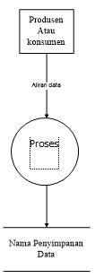

Gambar 2.1 Contoh DFD yang dikembangkan Crish Gane dan Trish Sarson

Edward Yourdon dan Tom De Marco memperkenalkan metode yang lain pada tahun 1980-an dimana mengubah persegi dengan sudut lengkung (pada DFD Crish Gane dan Trish Sarson) dengan lingkaran untuk notasinya. DFD Edward Yourdon dan Tom De Marco populer digunakan sebagai model analisis sistem perangkat lunak untuk sistem perangkat lunak yang akan diimplemetasikan dengan pemrograman terstruktur.

Informasi yang ada didalam perrangkat lunak dimodifikasi dengan beberapa transformasi yang dibutuhkan *Data Flow Diagram* (DFD) atau dalam bahasa indonesia menjadi *Diagram Alir Data* (DAD) adalah representasi grafik yang menggambarkan aliran informasi dan transformasi informasi yang disistemkan sebagai data yang mengalir dari masukan (*input*) dan keluaran (*output*).

DFD dapat digunakan untuk merepresentasikan sebuah sistem atau perangkat lunak pada beberapa level abstraksi. DFD dapat dibagi menjadi beberapa level yang detail untuk merepresentasikan aliran informasi atau fungsi yang lebih detail. DFD menyediakan mekanisme untuk pemodelan fungsional ataupun pemodelan aliran informasi. Notasi-notasi pada DFD (Erward Yourdon dan Tom De Marco) digambarkan dengan menggunakan simbol-simbol yang ditunjukan dalam tabel 2.5 (Rosa A.S & M. Shalahuddin, 2013).

Tabel 2.5 Simbol-simbol DFD

|  |  |
| --- | --- |
| **Notasi** | **Keterangan** |
|  | Proses atau fungsi atau prosedur; pada pemodelan perangkat lunak yang akan diimplementasikan dengan pemrograman terstruktur, maka pemodelan nitasi inilah yang harusnya menjadi fungsi atau prosedur di dalam kode program. Catatan: nama yang diberikan pada sebuah proses biasanya berupa kata kerja. |
|  | *File* atau basis data atau penyimpanan *(storage)*; pada pemodelan perangkat lunak yang diimplementasikan dengan pemrograman terstruktur, maka pemodelan notasi inilah yang harus dibuat menjadi tabel-tabel basis data yang dibutuhkan, tabel-tabel ini juga harus sesuai dengan.perancangan tabel-tabel pada basis data *(Entity Relationship Diagram*(ERD), *Conceptual Data Model* (CDM), *Physical Data Model*(PDM)*).*  Catatan: nama yang diberikan pada sebuah penyimpanan biasanya kata benda |
|  | Entitas luar *(external entity)* atau masukan *(input )*atau keluaran *(output)* atau orang yang memakai/berinteraksi dengan perangkat lunak yang dimodelkan atau sistem lain yang terkait dengan aliran data dari sistem yang dimodelkan. Catatan: nama yang digunakan pada masukan *(input)* atau keluaran *(output)* biasanya berupa kata benda |
|  | Aliran data; merupakan data dikirim antar proses, dari penyimpanan ke proses, atau dari proses ke masukan *(input)* atau keluaran *(output).*  Catatan: nama yang digunakan pada aliran data biasanya berupa kata benda, dapat diawali dengan data misalnya “data mahasiswa” atau tanpa kata data misalnya “mahasiswa”. |

Sumber: Rosa A.S & M. Shalahuddin

## 2.10 Entity Relationship Diagram (ERD)

Menurut Rosa A.S dan M. Shalahuddin (2013) ERD Pemodelan awal basis data yang paling banyak digunakan adalah ERD (*Entity Relationship Diagram*). ERD dikembangkan berdasarkan teori himpunan dalam bidang metematika. ERD digunakan untuk pemodelan basis data relasional. Sehingga jika penyimpangan basis data menggunakan OODBMS (*Object Oriented* DBMS) maka perancangan basis data tidak perlu menggunakan ERD. ERD memiliki beberapa aliran notasi seperti notsi Chen (dikembangkan oleh Peter Chen), Barker (dikembangkan oleh Richard Barker, Ian Palmer, Harry Ellis), notasi Crow’s Foot, dan beberapa notasi lainnya. Namun yang banyak digunakan adalah notasi dari Chen. Berikut simbol-simbol yang digunakan pada ERD dengan notasi chen :

Tabel42.6 Simbol-simbol ERD

|  |  |
| --- | --- |
| **Simbol** | **Deskripsi** |
| Etitas / entity  nama_entitas | Entitas merupakan data inti yang akan disimpan; bakal tabel pada basis data; benda yang memiliki data dan harus disimpan datanya agar dapat diakses oleh aplikasi komputer; penamaan entitas biasanya lebih ke kata benda dan belum merupakan nama tabel. |
| Atribut  nama_atribut | Field atau kolom data yang butuh disimpan dalam suatu entitas. |
| Atribut kunci primer  nama_kunci_primer | Field atau kolom data yang butuh disimpan dalam suatu entitas dan digunakan sebagai kunci akses record yang diinginkan; biasanya berupa id; kunci primer dapat lebih dari satu kolom tersebut dapat bersifat unik (berbeda tanpa ada yang sama). |
| Atribut multinilai / multivalue  nama_atribut | Field atau kolom data yang butuh disimpan dalam suatu entitas yang dapat memiliki nilai lebih dari satu. |
| Relasi  nama_relasi | Relasi yang menghubungkan antar entitas; biasanya diawali dengan kata kerja |
| Asosiasi / association  N | Penghubung antara relasi dan entitas dimana dikedua ujungnya memiliki multiplicity kemungkinan jumlah pemakaian.  Kemungkinan jumlah maksimum keterhubungan antara entitas satu dengan entitas yang lain disebut dengan kardinalitas. Misalnya ada kardinalitas ke N atau sering disebutndengan one to many menghubungkan entitas A dan entitas B maka. |

Sumber: Rosa A.S & M. Shalahudin (2013)

## 2.11 Java

Java adalah bahasa pemrograman yang dapat dijalankan di berbagai komputer termasuk telepon genggam. Aplikasi-aplikasi berbasis Java umumnya dikompilasi ke dalam p-code (bytecode) dan dapat dijalankan pada berbagai Mesin Virtual Java (JVM). Java merupakan bahasa pemrograman yang bersifat umum/non-spesifik (general purpose), dan secara khusus didisain untuk memanfaatkan ketergantungan implementasi seminimal mungkin. Dan secara luas dimanfaatkan dalam pengembangan berbagai jenis perangkat lunak aplikasi ataupun aplikasi berbasis web. (Poerwanta, 2013)

## 2.12 MySQL

MySQL merupakan database multiuser yang menggunakan bahasa *Structure Query Language* (SQL). MySQL dalam operasi *client-server*, melibatkan *server-daemon* MySQL disisi server dan berbagai macam program, serta *library* yang berjalan disisi *client.* MySQL mampu menangani data yang cukup besar. (Aziz, Riza, & Tulloh, 2015)

## 2.13 Model *Waterfall*

Model SDLC air terjun (waterfall) sering juga disebut model sekuensial linier *(sequential linear)* atau alur hidup klasik *(classic life cycle)*. Model air terjun menyediakan pendeketan alur hidup perangkat lunak secara sekuensial atau terurut dimulai dari analisis, desain, pengkodean, pengujian dan tahap pendukung (support).

Berikut adalah gambar model air terjun :

Analisis

Desain

Pengujian

Gambar 2.2 Model Air Terjun atau *Waterfall*

Sumber : Rosa A.S dan M. Shalahudin

Berikut langkah – langkah model sekuensial linier, yaitu :

### 2.13.1 Analisis kebutuhan perangkat lunak

Proses pengumpulan kebutuhan dilakukan secaraintensif untuk menspesifikasikan kebutuhan perangkat lunak agar dapat dipahami perangkat lunak seperti apa yang dibutuhkan oleh *user*. Spesifikasi kebutuhan perangkat lunak pada tahap ini perlu untuk didokumentasikan.

### 2.13.2 Desain

Desain perangkat lunak adalah proses multi langkah yang fokus pada desain pembuatan program perangkat lunak termasuk struktur data, arsitektur perangkat lunak, representasi antarmuka dan prosedur pengkodean. Tahap ini mentranslasi kebutuhan perangkat lunak dari tahap analisis ke representasi desain agar dapat di implementasikan menjadi program pada tahap selanjutnya. Desain perangkat lunak yang dihasilkan pada tahap ini juga perlu didokumentasikan.

### 2.13.3 Pembuatan Kode Program

Desain harus ditranslasikan ke dalam program perangkat lunak. Hasil dari tahap ini adalah program komputer sesuai dengan desain yang telah dibuat pada tahap desain.

### 2.13.4 Pengujian

Pengujian fokus pada perangkat lunak dari segi lojik dan dari segi fungsional bahwa semua bagian sudah diuji. Hal ini dilakukan untuk meminimalisir kesalahan *(error)* dan memastikan keluaran yang dihasilkan sesuai dengan yang diinginkan.

## 2.14 Kerangka Konsep

**INPUT**

**OUTPUT**

Dalam penelitian ini menggunakan Metode Waterfall, tahap-tahapannya yaitu :

1. Analisis :

Analisis kebutuhan fungsional dan non fungsional

1. Desain :
2. Flowchart
3. DFD *(Data Flow Diagram)*
4. ERD *(Entity Relatioship Diagram)*
5. Pengkodean :

Java

1. Pengujian

Sistem Informasi Pendaftaran Online Berbasis *Android* di Rumah SakitDaerah Balung

Pengumpulan data yang diperlukan :

1. Data Dokter
2. Data Pasien
3. Data Poli

**PROSES**

Gambar 2.3 Kerangka Konsep Penelitian

### 2.14.1 *Input* dari penelitian ini yaitu :

1. Data Dokter Rumah Sakit Daerah Balung
2. Data Pasien Rumah Sakit Daerah Balung
3. Data Poli Rumah Sakit Daerah Balung

### 2.14.2 Proses

a. Analisis kebutuhan yang dibutuhkan untuk merancang dan membuat Sistem Informasi Pendaftaran Online Berbasis *Android* di Rumah Sakit Daerah Balung baik kebutuhan fungsional maupun kebutuhan non fungsional.

b. Desain ini untuk merancang sistem yang akan dibuat dengan menggunakan diagram alir data (*data flow diagram*), diagram hubungan entitas (*entity relatioship diagram*).

c. Pengkodean pembuatan program dengan menggunakan bahasa Java.

d. Pengujian dalam hal ini berfokus pada perangkat lunak secara fungsional dan memastikan bahwa semua bagian sudah diuji. Hal ini dilakukan dengan meminimalisir kesalahan (*error*) dan memastikan keluaran yang dihasilkan.

### 2.14.3 Output

Output dari tugas akhir ini yaitu berupa Sistem Informasi Pendaftaran Online Berbasis *Android* di Rumah Sakit Daerah Balung yang menyediakan informasi kepada masyarakat luas.

# BAB 3. METODE PENELITIAN

## Jenis Penelitian

Jenis penelitian ini adalah penelitian kualitatif berupa Perancangan Dan Pembuatan Sistem Informasi Pendaftaran Online Berbasis *Android* di Rumah Sakit Daerah Balung*.* Penelitian ini menggunakan perancangan pemrograman terstruktur dengan metode *waterfall*.

## Tempat dan Waktu

### 3.2.1 Tempat

Adapun tempat penelitian yang dilakukan di Rumah Sakit Daerah Balung.

### 3.2.2 Waktu

Penelitian ini dilakukan selama 4 bulan. Obyek penelitiannya yaitu Rumah Sakit Daerah Balung.

## Teknik Pengumpulan Data

### 3.3.1 Observasi

Observasi merupakan teknik pengumpulan data yang mempunyai ciri yang spesifik bila dibandingkan dengan teknik yang lain yaitu wawancara dan kuesioner. Karena observasi tidak selalu dengan obyek manusia tetapi juga obyek-obyek alam yang lain. Dalam mengemukakan bahwa, observasi merupakan suatu proses yang kompleks, suatu proses yang tersusun dari berbagai proses biologis dan psikologis. Dua diantara yang terpenting adalah proses-proses pengamatan dan ingatan.

Pengumpulan informasi dilaksanakan dengan observasi langsung ke Rumah Sakit Daerah Balung, kegiatan ini dilakukan untuk mengetahui kebutuhan-kebutuhan fungsional maupun nonfungsional sebagai penunjang dalam perancangan dan pembuatan sistem *android*.

### 3.3.2 Wawancara

Wawancara digunakan sebagai teknik pengumpulan data apabila peneliti ingin melakukan studi pendahuluan untuk menemukan masalah yang harus diteliti dan juga apabila peneliti ingin mengetahui hal-hal dari responden yang lebih mendalam dan jumlah respondennya sedikit atau kecil. Wawancara dapat dilakukakan secara terstruktur (peneliti telah mengetahui dengan pasti tentang informasi apa yang akan diperoleh) maupun tidak terstruktur (peneliti tidak menggunakan pedoman wawancara yang telah tersusun secara sistematis dan lengkap sebagai pengumpul datanya) dan dapat dilakukan secara langsung (tatap muka) maupun secara tidak langsung (melalui media seperti *Handphone*).

Melakukan sesi tanya jawab dengan petugas bagian pendaftaran yang bertugas mengenai segala sesuatu yang dibutuhkan dalam penelitian ini. Pertanyaan yang diajukan dalam sesi wawancara merupakan informasi yang dibutuhkan dalam perancangan dan pembuatan sistem informasi pendaftaran online berbasis *android* di Rumah Sakit Daerah Balung.

## Alat dan Bahan

### 3.4.1 Alat

Adapun alat-alat yang digunakan dalam perancangan sistem infromasi pendaftaran online berbasis *android* di Rumah Sakit Daerah Balung terdiri dari :

1. Perangkat Keras yang digunakan adalah satu unit computer atau laptop dengan spesifikasi sebagai berikut :
2. Laptop
3. Processor Intel Core I3
4. RAM 4GB
5. Hard disk 500GB
6. Perangkat Lunak
7. Sistem Operasi Windows 10
8. Microsoft Visio 2013
9. Java
10. MySQL
11. Photoshop Cs6

### 3.4.2 Bahan

Adapun bahan-bahan yang digunakan dalam penyusunan tugas akhir Analisis dan Desain ini berupa :

1. Data Dokter
2. Data Pasien
3. Data Poli

## 3.5 Tahapan Penelitian

Dalam pelaksanaan penelitian, peneliti merancang sebuah desain alur kegiatan penelitian di Rumah Sakit Daerah Balung dengan mengidentifikasi dan mengumpulkan permasalahan yang ada di Rumah Sakit tersebut sampai pada tahap kesimpulan dan saran dengan tahapan-tahapan alur kegiatan sebagai berikut :

Studi Pendahulan

Identifikasi Masalah

Studi Literatur

Rumusan Masalah

Tujuan Penelitian

Pengkodean

Pengumpulan Data

(Wawancara dan Observasi)

Metode pengembangan *Waterfall* :

1. Analisis
2. Desain
3. Pengkodean
4. Pengujian

Hasil dan Pembahasan

Kesimpulan dan Saran

Gambar 3.1 Tahapan Penelitian

### 3.5.1 Penjelasan dari penelitian tersebut sebagai berikut :

a. Studi Pendahuluan

Studi Pendahuluan merupakan pengumpulan datayang dilakukan secara langsung di Rumah Sakit Daerah Balung guna untuk mengetahui permasalahan terkait sistem informasi yang ada dengan tujuan untuk mengetahui langsung kondisi yang sebenarnya dari obyek yang diteliti.

b. Studi Literatur

Tahap ini dilakukan dengan cara mencari informasi studi pustaka dari literatur - literatur yang ada seperti buku dan jurnal. Literatur yang dimaksud di atas meliputi metode pengembangan sistem serta hal lainnya yang terkait pada penelitian ini. Kegiatan ini bertujuan untuk memperluas dan memperdalam wawasan pengetahuan peneliti terkait dengan apa yang diteliti.

c. Identifikasi Masalah

Mengidentifikasi masalah sistem informasi pendaftaran online berbasis *android* di Rumah Sakit Daerah Balung. Tahap ini merupakan tahap awal atau tahap perencanaan. Pada tahap ini masalah yang ada diidentifikasi dan dijelaskan pada penyusunan latar belakang.

1. Rumusan Masalah

Tahap ini merupakan suatu pertanyaan permasalahan pada pengelolaan sistem informasi atau promosi kesehatan yang akan dicarikan jawabannya melalui pengumpulan data.

1. Tujuan Penelitian

Tujuan penelitian merupakan rumusan kalimat yang menunjukkan hasil, sesuatu yang diperoleh setelah penelitian selesai, sesuatu dalam penelitian ini yaitu sistem *android* Rumah Sakit Daerah Balung.

1. Penentuan Instrumen

Penentuan atau fasilitas yang digunakan oleh peneliti dalam pengumpulan data agar lebih mudah dan hasilnya lebih baik. Pada tahapan ini pengumpulan data melalui beberapa tahapan yaitu observasi, wawancara kepada petugas bagian pendaftaran rumah sakit dan dokter yang bertugas di Rumah Sakit Daerah Balung.

1. Analisis Kebutuhan (*Analysis*)

Langkah ini merupakan analisis terkait dengan kebutuhan sistem yang ada di Rumah Sakit Daerah Balung. Disini sebanyak-banyaknya dari user melalui observasi dan wawancara serta menganalisis perangkat lunak yang dibutuhkan dalam pembuatan sistem.

1. Desain (*Design*)

Tahapan ini dimana dilakukan perancangan sistem yang telah di dapat dari analisis kebutuhan dengan menggunakan pemodelan sistem seperti diagram alir data (*data flow diagram*), diagram hubungan entitas (*entity relationship diagram*).

1. Pengkodean (*Coding)*

Pengkodean atau coding program merupakan penerjemah design dalam bahasa yang biasa dikenali oleh komputer. Tahap ini merupakan proses pembuatan aplikasi *android* dilakukan dengan menggunakan bahasa pemrograman Java. Setelah pengkodean selesai maka akan dilakukan *testing* atau pengujian terhadap sistem yang telah dibuat tadi.

1. Pengujian Program (*Testing*)

Tahapan ini merupakan tahapan akhir dimana sistem yang baru dibuat diuji kemampuan dan keefektifannya dengan menggunakan uji *black box* untuk memastikan keluaran yang dihasilkan sesuai dengan kebutuhan.

## 3.6 Definisi Operasional

Tabel 3.1 Perancangan dan Pembuatan Sistem Informasi Pendaftaran Online Berbasis *Android* di Rumah Sakit Daerah Balung.

|  |  |  |  |  |  |  |  |
| --- | --- | --- | --- | --- | --- | --- | --- |
| **No** | **Variable** | **Definisi Variabel** | **Indikator** | | **Cara Pengumpulan Data** | | |
| 1. | Pengumpulan Data | Suatu kegiatan dimana dilakukan untuk memperoleh infromasi yang dibutuhkan dalam rangka mencapai tujuan penelitian. | | 1. Data Dokter  2. Data Pasien  3. Data Poli | | | Wawancara dan Observasi | | |
| 1.  2. | Data Dokter  Data Pasien | Identitas dokter yang bertugas yang berisikan nama dokter dan waktu.  Identitas pasien yang berisikan nama, tempat lahir, tanggal lahir, umur, jenis kelamin, agama, alamat, kelurahan, kecamatan, kabupaten, provinsi, no.telp, nik. | | Dat, Nama dokter, waktu  Nama, tempat lahir, tanggal lahir, umur, jenis kelamin, agama, alamat, kelurahan, kecamatan, kabupaten, provinsi, no.telp, nik. | | | Observasi | | |
| 3. | Data Poli | Suatu keadaan, gambar, suatu huruf, angka, matematika, bahasa ataupun simbol-simbol lainnya yang bisa kita guakan sebagai bahan untuk melihat lingkungan, obyek, kejadian ataupun suatu konsep poliklinik yang melayani pada suatu rumah sakit. | | Data poli, nama-nama poli | | | Observasi | | |
| 4. | Analisis | Sikap atau perhatian terhadap sesuatu (benda, fakta, fenomena) sampai mampu meguraikan menjadi bagian-bagian, serta mengenal kaitan antar bagian tersebut dalam keseluruhan. | |  | | |  | | |
|  |  |  | |  | | |  | | |
| 5. | Analisis | Sikap atau perhatian terhadap sesuatu (benda, fakta, fenomena) sampai mampu meguraikan menjadi bagian-bagian, serta mengenal kaitan antar bagian tersebut dalam keseluruhan. | |  | | |  | | |
| 6. | Analisis kebutuhan fungsional dan non fungsional | Analisis kebutuhan fungsional merupakan gambaran mengenai permasalahan dan prosedur yang sedang berjalan saat ini di rumah sakit, sedangkan analisis kebutuhan non fungsional merupakan spesifikasi kebutuhan untuk sistem. Spesifikasi kebutuhan melibatkan analisis perangkat lunak/software, analisis pengguna/user. | |  | |  | | |
| 7. | Desain | Desain perangkat lunak adalah proses multi langkah yang fokus pada desai pembuatan perangkat lunak termasuk struktur data, arsitektur perangkat lunak, representasi antarmuka, dan prosedur pengodean. Tahap ini mengintegrasikan kebutuhan perangkat lunak dari tahap analisis. | | 1. Flowchart 2. DFD 3. ERD | |  | | |
| 8. | Koding | Desain harus ditranslasikan ke dalam program perangkat lunak. Hasil dari tahap ini adalah program komputer yang sesuai dengan desain yang telah dibuat pada tahap desain. | | Java | |  | | |
| 9. | Pengujian | Pengujian fokus pada perangkat lunak untuk memastikan bahwa semua bagian disudah di uji. Hal ini dilakukan untuk meminimalisir kesalahan (*error*) dan memastikan keluaran yang dihasilkan sesuai dengan yang diinginkan. | | Black box | |  | | |
| 10. | Pendaftaran Online Berbasis *Android* di Rumah Sakit Daerah Balung. | Halaman informasi RSD yang disediakan melalui jalur internet sehingga bisa diakses di manapun dan kapanpun tanpa terbatas ruang dan waktu. | |  | |  | | |

## 3.7 Gambaran Sistem

### Gambaran Sistem

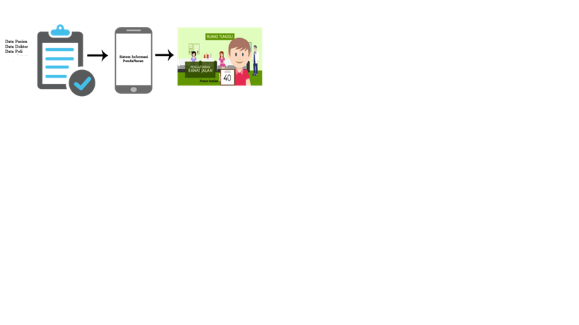

Gambar 3.2 Gambaran Sistem

Gambaran sistem diatas dapat disimpulkan :

1. Data pasien berisi : nama, tempat lahir, tanggal lahir, umur, jenis kelamin, agama, alamat, kelurahan, kecamatan, kabupaten, provinsi, no.telp, nik.
2. Data dokter berisi : nama, nip, tanggal dan tahun lahir.
3. Data poli berisi : macam-macam poli yang ada di rumah sakit.
4. Kemudian dari data-data yang diperoleh akan masuk atau akan tersimpan ke dalam sistem informasi *Android*.
5. Setelah masuk atau tersimpan ke sistem Android pasien yang sudah mendaftar akan mendapatkan nomor antrian unuk berkunjung ke rumah sakit untuk melakukan pemeriksaan.

### 3.7.2 Map Menu

Data Pasien

Data Dokter

Master

Data Poli

Data Admin

Admin

Output

Laporan

Gambar 3.3

Data Pendaftaran

Data Transaksi

Pasien

Pemilihan Sistem Bayar

Pemilihan Dokter & Poli

Nomor Antrian

Output

Laporan

Gambar 3.4

Melihat Informasi

Input

Dokter

Laporan

Output

Gambar 3.5

Dari gambaran map menu diatas dapat disimpulkan :

1. Data Master
2. Data Pasien : nama, nama, tempat lahir, tanggal lahir, umur, jenis kelamin, agama, alamat, kelurahan, kecamatan, kabupaten, provinsi, no.telp, nik.
3. Data Dokter : nama dokter, waktu
4. Data poli berisi : macam-macam poli yang ada di rumah sakit.
5. Data Transaksi

Data pendaftaran berisikan identitas pasien, pembayaran pasien, jadwal dokter, macam-macam poli.

1. Output

Nomor antrian berisikan nama, status daftar, dokter, poliklinik, pembayaran, waktu pemeriksaan, nomor antrian.

## Flowchart Sistem

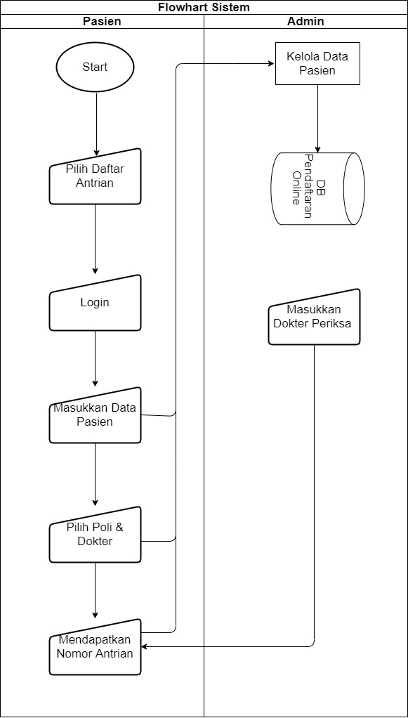

Gambar 3.6 Flowchart Sistem

## 3.9 Desain Interface

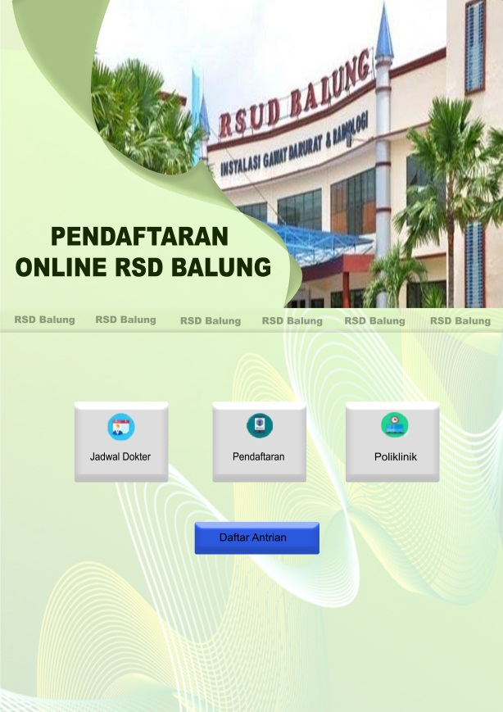

Gambar 3.7 Beranda

Halaman beranda dalam Aplikasi *Android* terdapat menu jadwal dokter, menu pendaftaran, menu poliklinik.

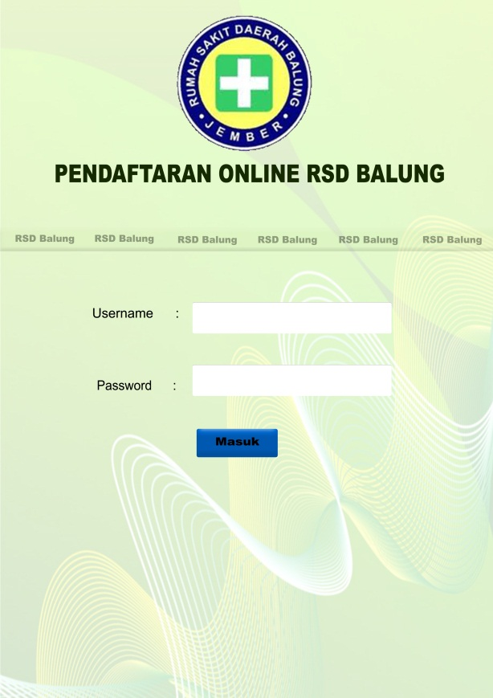

Gambar 3.8 Form Login

Sebelum pengguna masuk ke dalam sistem harus mengisi data *login*berupa *username* dan *password*. Jika *username* dan *password* benar maka sistem akan mengalihkan ke halaman/ menu selanjutnya sesuai dengan hak akses pengguna. Sebaliknya jika *username* dan *password* salah maka sistem menampilkan pemberitahuan bahwa *username/password* salah dan pengguna diminta untuk mengisi kembali *username* dan *password* yang benar. Jika pengguna merupakan pasien lama maka pasien hanya memasukkan *username* dan *password* tanpa harus mendaftar terlebih dahulu, dan jika pengguna tersebut merupakan pasien baru maka pasien perlu mendaftar terlebih dahulu agar bisa mengakses aplikasi pendaftaran online.

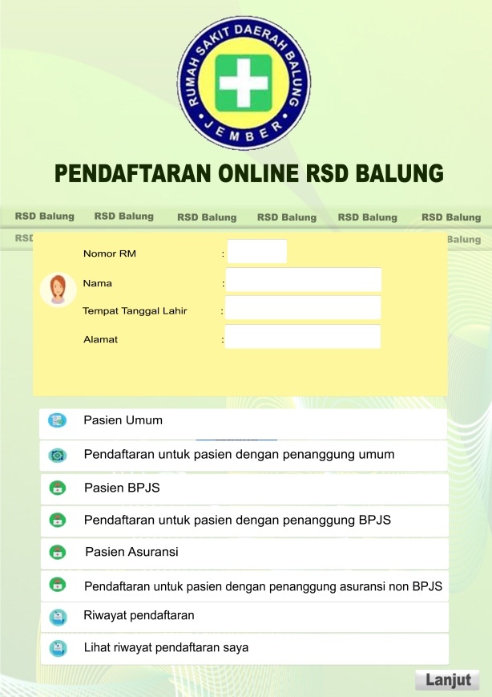

Gambar 3.9 Form Menu Tampilan Penanggung

Pada menu selanjutnya pengguna diarahkan ke pendaftaran online, yang berisi Nomor RM, nama, tempat tanggal lahir, alamat, Terdapat menu tampilan penanggung untuk pengguna seperti pasien umum, pasien bpjs, atau pasien asuransi. Pengguna juga dapat melihat riwayat pendaftaran saya.

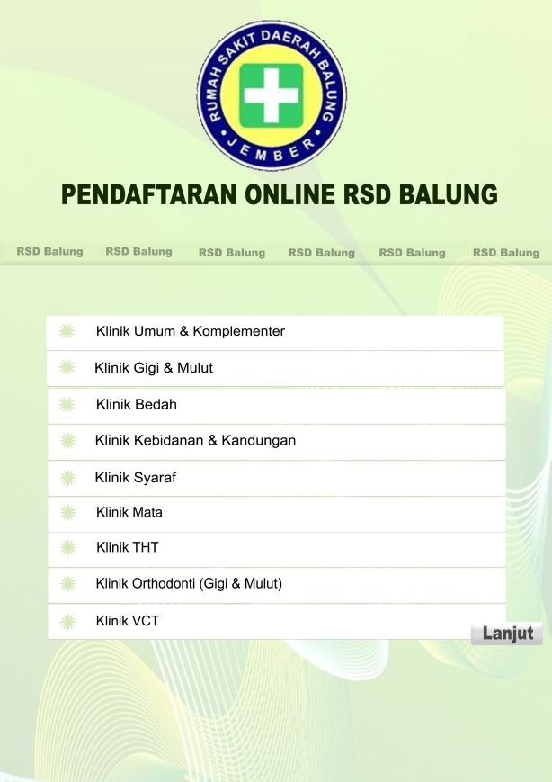

Gambar 3.10 Form Menu Tampilan Poliklinik dan Jadwal Dokter

Form diatas merupakan form poliklinik yang di dalamnya terdapat data dokter seperti nama, jawdal dokter (tanggal dan jam) yang akan memeriksa.

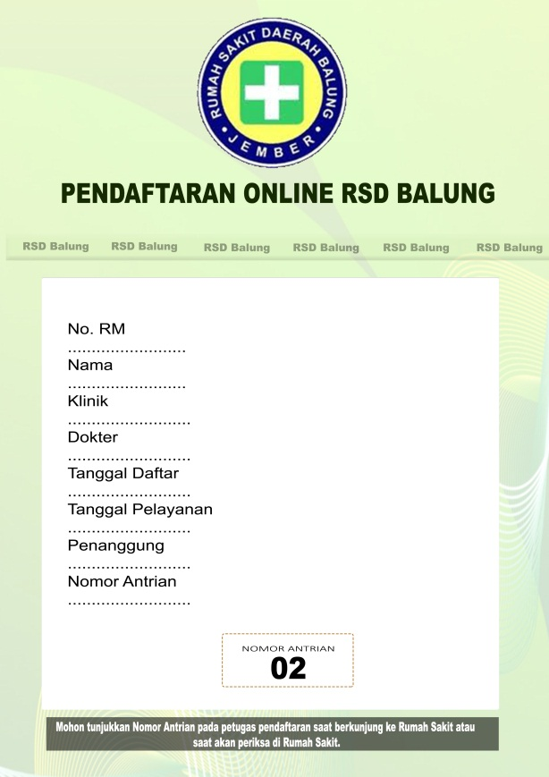

Gambar 3.11 Nomor Antrian

Gambar diatas merupakan tampilan nomor antrian berisi nomor RM, nama, klinik, dokter, tanggal daftar, tanggal pelayanan, penanggung dan nomor antrian. Nomor antrian dapat ditunjukkan pada petugas pendaftaran saat berkunjung ke rumah sakit.

# DAFTAR PUSTAKA

Amna, M., Wirasasmita, R. H., & Fathoni, A. (2018). PENGEMBANGAN MEDIA PEMBELAJARAN BERBASIS ANDROID PADA MATA KULIAH SISTEM OPERASI DI UNIVERSITAS HAMZANWADI. *Jurnal Pendidikan Informatika*, *2*(1), 1–7.

Andalia, F., & Setiawan, E. B. (2015). PENGEMBANGAN SISTEM INFORMASI PENGOLAHAN DATA PENCARI KERJA PADA DINAS SOSIAL DAN TENAGA KERJA KOTA PADANG. *Jurnal Ilmiah Komputer Dan Informatika (KOMPUTA)*, *4*(2), 93–98. https://doi.org/2089-9033

Anwar, S. N., & Nugroho, I. (2015). *Perancangan Dan Implementasi Aplikasi Mobile Semarang Guidance Pada Android*. *20*(1), 148–158.

Aziz, S. B., Riza, T. A., & Tulloh, R. (2015). Perancangan Dan Implementasi Aplikasi Sistem Antrian Untuk Pasien Pada Dokter Umum Berbasis Android Dan Sms Gateway. *Jurnal Elektro Telekomunikasi Terapan*, 71–82.

Destiningrum, M., & Adrian, Q. J. (2017). SISTEM INFORMASI PENJADWALAN DOKTER BERBASSIS WEB DENGAN MENGGUNAKAN FRAMEWORK CODEIGNITER (STUDI KASUS : RUMAH SAKIT YUKUM MEDICAL CENTRE). *Jurnal TEKNOINFO*, *11*(2), 30–37.

Erawantini, F., Farlinda, S., & Wulandari, R. A. (2017). Perancangan Aplikasi Penentu Faktor Risiko Diabetes Melitus Tipe 2 Secara Dini Berbasis Web. *Jurnal K*, *5*(1), 30–33.

Farlinda, S., Nurul, R., & Rahmadani, S. A. (2017). Pembuatan Aplikasi Filling Rekam Medis Rumah Sakit. *Jurnal Kesehatan*, *5*(1), 8–13.

Fikri, I. Al, Herumurti, D., & H, R. R. (2016). Aplikasi Navigasi Berbasis Perangkat Bergerak dengan Menggunakan Platform Wikitude untuk Studi Kasus Lingkungan ITS. *JURNAL TEKNIK ITS*, *5*(1), 48–51.

Mustaqbal, M. S., Firdaus, R. F., & Rahmadi, H. (2015). PENGUJIAN APLIKASI MENGGUNAKAN BLACK BOX TESTING BOUNDARY VALUE ANALYSIS (Studi Kasus : Aplikasi Prediksi Kelulusan SNMPTN). *Jurnal Ilmiah Teknologi Informasi Terapan*, *1*(3), 31–36.

Nidhra, S., & Dondeti, J. (2012). BLACK BOX AND WHITE BOX TESTING TECHNIQUES – A LITERATURE REVIEW. *International Journal of Embedded System and Applications (IJESA)*, *2*(2), 29–50.

Permenkes, R. (2013). *Peraturan Menteri Kesehatan RI Nomor 82 Tentang Manajemen Rumah Sakit*. 1–36.

Poerwanta, R. (2013). PERANCANGAN SISTEM INVENTORY SPARE PARTS MOBIL PADA CV . AUTO PARTS TOYOTA BERBASIS APLIKASI JAVA. *Jurnal TEKNOIF*, *1*(2), 1–5.

Rejeki, M. S., & Tarmuji, A. (2013). MEMBANGUN APLIKASI AUTOGENERATE SCRIPT KE FLOWCHART UNTUK MENDUKUNG BUSINESS PROCESS REENGINEERING. *Jurnal Sarjana Teknik Informatika*, *1*(2), 448–456.

RI, U. (2009). *Undang-Undang Republik Indonesia Nomor 44 Tahun 2009 Tentang Rumah Sakit*. 1–41.

Rochmawati, S. N., & Nurdiyansyah, F. (2017). Aplikasi Penentuan Nomor Urut Antrian Rumah Sakit Melalui Sms Gateway. *Jurnal o Information Technology and Computer Science (JOINTECS)*, *1*(2), 1–4. https://doi.org/2541-6448

Selviyanti, E., & Ajie, H. (2019). Pengembangan Sistem Pencarian Karya Akhir Berdasarkan Abstrak Menggunakan Full-Text Searching Di Sistem Informasi Perpustakaan Jurusan Teknik Elektro Universitas Negeri Jakarta ( Development of Search System Undergraduate Thesis Based on Abstract Using th. *JTIM : Jurnal Teknologi Informasi Dan Multimedia*, *1*(2), 85–95.

Sovia, R., & Jimmy, F. (2011). MEMBANGUN APLIKASI E-LIBRARY MENGGUNAKAN HTML, PHP SCRIPT, DAN MYSQL DATABASE. *Jurnal PROCESSOR*, *6*(2), 38–54.

*Undang-Undang Nomor 25 Tahun 2009 Tentang Pelayanan Publik*. (2009).

*Undang-Undang Republik Indonesia Nomor 14 Tahun 2018 Tentang Keterbukaan Informasi Publik*. (2008).

Wicaksono, A. P., & Mudiono, D. R. P. (2019). Sistem Pakar Diagnosis Typoid Fever dan Dengue Fever Berbasis Web. *Jurnal Kesehatan*, *7*(3), 155–161. https://doi.org/https://doi.org/10.25047/j-kes.v7i3

Widyastuti, H. N., Wicaksono, A. P., Farlinda, S., & Rachmawati, E. (2020). SISTEM INFORMASI PEMINJAMAN DAN PENGEMBALIANREKAM MEDIS DENGAN BARCODE DAN NOTIFIKASI WHATSAPP DI RUMAH SAKIT WIJAYA KUSUMA LUMAJANG. *J-REMI : Jurnal Rekam Medik Dan Informasi Kesehatan*, *1*(2), 61–76.